**Требования 1/3| Поиск подхода, первичная декомпозиция, оценка ресурсов, выявление рисков и защита MVP проекта перед стейкхолдерами.**

* Готовый проект в JIRA c декомпозицией задач и оценкой ресурсов. – входит в состав ДЗ_1, к сожалению, ссылки на проект в облачной jira и на диаграмму Ганта (в jira) уже недоступны. Сам ДЗ успешно сдал. Прикладываю документ сюда:



Документацию по проекту (ДЗ_11) обогатил информацией из ДЗ_1.

* Диаграмма Ганта по проекту;

Приложена в ДЗ_11 (документация по проекту).

* Карта рисков проекта;

Приложена в ДЗ_11 (документация по проекту).

* Презентация MVP проекта.

Доработал презентацию.

**Требования 2/3 | Создание архитектурного решения.**  
  
*Сдается в виде схем и диаграмм в соответствующих выбранных фреймворках.*

* Описание архитектуры существующего решения;

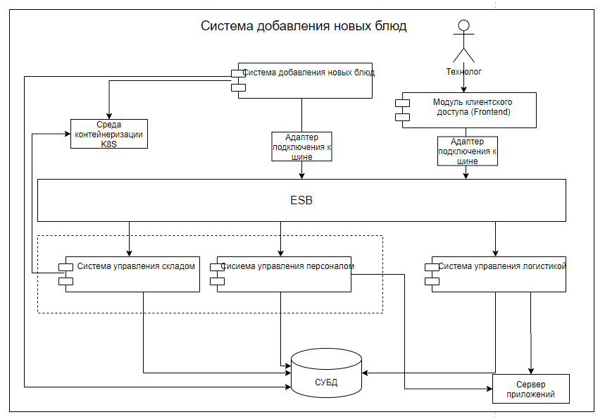

Приложена в ДЗ_11 (+ опубликовал схему на github).

* Архитектура с учётом дорабатываемого функционала;

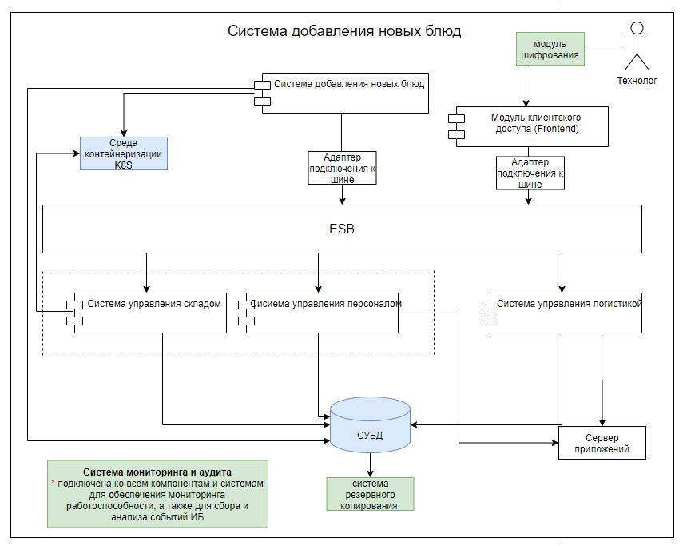

Добавил в ДЗ_11 (+ опубликовал схему на github).

* Документация по учету НФТ в архитектуре;

Приложена в ДЗ_11 (документация по проекту).

* Презентация разработанного архитектурного решения.

Доработал презентацию.

**Требования 3/3 | Описание Создание документации по проекту.**  
*Сдается в виде кода в репозитории или пространства в Confluence.*

* Документация по проекту в Confluence или репозитории;

https://github.com/sMasteR19/-project_work_yakushev

* Рекомендации по предварительному рефакторингу системы до внедрения доработок, предлагаемых в проектной работе;

Добавил в ДЗ_11 (документация по проекту).

* Внедрение и описание применяемых ITIL-практик;

Добавил в ДЗ_11 (документация по проекту).

* Список рекомендаций для команды разработки по внедрению процесса документирования на проекте.

Добавил в ДЗ_11 (документация по проекту).

* Отдельный, публично доступный репозиторий с документацией и презентацией или ссылка на пространство в Confluence.

https://github.com/sMasteR19/-project_work_yakushev